
Tipología y ciclo de vida de los datos.

Práctica 1

Curso 2018/19 - Primavera

NOMBRES: Daniel Mato Regueira e Iago Veiras Lens

AULA:1

CONTEXTO
asd

TÍTULO DEL DATASET
as

DESCRIPCIÓN DEL DATASET

REPRESENTACIÓN GRÁFICA
Para representar gráficamente el conjunto de datos, nos valdremos de la visualización que se puede encontrar en la web que descargamos. En el siguiente gráfico se muestra una tarjeta de viaje de la página de BlaBlaCar tras una búsqueda como la simulada con el código adjunto. En ella está indicadas el origen de cada una de las variables que se encuentran en el dataset, a excepción de “nombre” y “url”, que se obtienen de las características de la propia tarjeta del viaje.
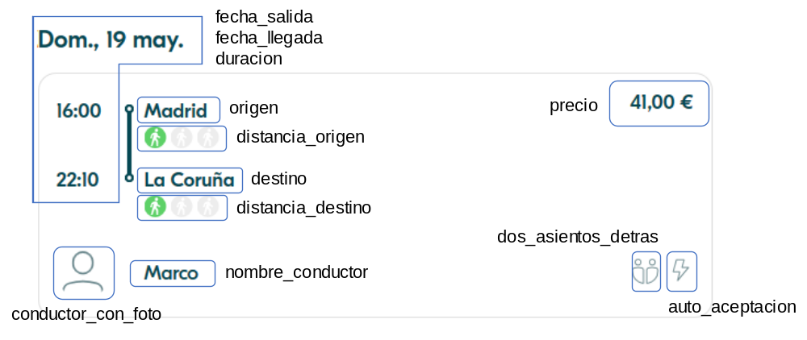

CONTENIDO
En este dataset se encuentran las siguientes 14 variables:
- nombre: nombre del viaje en BlaBlaCar. Forma parte de la última parte del campo url.
- url: dirección web del viaje en BlaBlaCar.
- nombre_conductor: nombre de pila del conductor del viaje.
- origen: nombre de la localidad de partida del viaje. En este dataset está fijada en Madrid y localidades cercanas.
- fecha_salida: fecha y hora de salida del viaje desde la localidad origen.
- destino: nombre de la localidad de destino del viaje.
- fecha_llegada: fecha y hora de llegada del viaje a la localidad destino.
- duracion: duración del viaje, calculada a partir de los campos fecha_salida y fecha_llegada.
- precio: precio total del viaje (en euros).
- distancia_origen: distancia de la localidad de salida del viaje respecto al punto fijado en la búsqueda. Admite tres categorías diferentes en función de la distancia en km de las dos localidades.
- distancia_destino: distancia de la localidad de salida del viaje respecto al punto fijado en la búsqueda, aunque en este caso, al no haber especificado destino, no está informada. Admite tres categorías diferentes en función de la distancia en km de las dos localidades.
- auto_aceptacion: característica del viaje que permite realizar la reserva del mismo sin tener que esperar a la confirmación del conductor.
- dos_asientos_atras: característica del viaje que indica si el conductor utilizará únicamente dos plazas en los asientos traseros, dejando la tercera libre.
- conductor_con_foto: característica del conductor del viaje que indica si tiene cargada una foto en BlaBlaCar.
El contenido actual del dataset ha sido extraído de la página web de BlaBlaCar, realizando una búsqueda de todos los viajes con salida desde Madrid (o una localidad cercana) a partir del 15/04/2019 y con al menos una plaza disponible. La extracción de los datos se ha realizado mediante técnicas de web scrapping con el código indicado en el repositorio de GitHub.

AGRADECIMIENTOS

INSPIRACIÓN

LICENCIA

CÓDIGO
El código fuente para la extracción de los datos de la página web de BlaBlaCar está disponible en el siguiente enlace a GitHub.

DATASET
El dataset generado extraído a partir del código está disponible en el siguiente enlace de GitHub. Este conjunto de datos hace referencia a los viajes disponibles durante el día en BlaBlaCar (día en el que lanzó la consulta para extraer los datos) a partir de XX/YY/2019, con salida de Madrid y al menos una plaza disponible.

CONTRIBUCIONES AL TRABAJO
Para la realización de este trabajo, los dos integrantes del grupo han participado en las tres tareas de igual manera. Esto queda indicado en la siguiente tabla.
Contribuciones | Firma
Investigación previa | DMR, IVL
Redacción de las respuestas | DMR, IVL
Desarrollo código | DMR, IVL

